BÁO CÁO THỰC HÀNH LAB 5 NGÀY 06/10/2026
LỚP: 11_THMT
SVTH:
NGÔ GIA BẢO 1150080003

THIẾT LẬP MÔ HÌNH TƯỜNG LỬA pfSense
Link YTB làm bài: https://youtu.be/w69bo1rIbEo
CẤU HÌNH ĐỊA CHỈ IP INTERFACE LAN TRÊN CONSOLE pfSense
Thao tác thực hiện trên Console pfSense:
- Lựa chọn chức năng: Mục 2) Set interface(s) IP address từ menu điều khiển chính.
- Chọn interface cấu hình: 2 (Interface LAN - le1).
- Cấu hình IPv4 qua DHCP: Chọn n (Không nhận IP động, thiết lập IP tĩnh thủ công).
- Địa chỉ IPv4 mới: 10.0.0.1.
- Subnet bit count (CIDR prefix): 8 (tương ứng subnet mask 255.0.0.0).
- Upstream Gateway IPv4: Để trống (nhấn Enter).
- Cấu hình IPv6: Bỏ qua (chọn n và nhấn Enter).
- Bật DHCP Server trên LAN: Chọn n (Tắt DHCP Server để quản lý IP tĩnh cho các máy trạm).
- Chuyển về giao thức HTTP: Chọn n (Duy trì chứng chỉ SSL/TLS bảo mật truy cập WebConfigurator qua HTTPS).

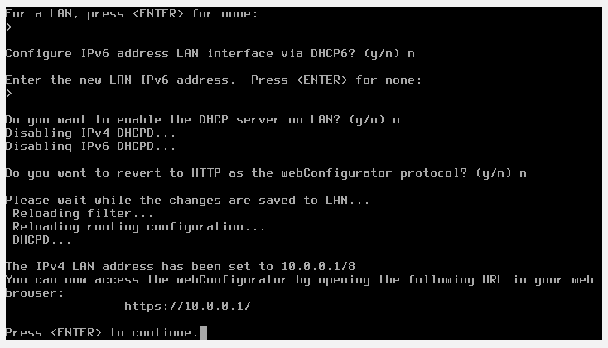
Xác nhận hoàn tất cấu hình IPv4 LAN 10.0.0.1/8 trên Console pfSense
Vai trò định tuyến của cổng LAN: Địa chỉ 10.0.0.1/8 đóng vai trò là Default Gateway cho toàn bộ các thiết bị bên trong phân vùng mạng nội bộ (gồm máy chủ Domain Controller 10.0.0.2 và máy thật quản trị 10.0.0.100). Mọi lưu lượng xuất phát từ phân vùng LAN muốn đi ra Internet (WAN) hoặc vùng DMZ đều bắt buộc phải định tuyến qua cổng này để chịu sự kiểm soát của bộ luật tường lửa (Firewall Rules).
Kiểm soát địa chỉ IP tĩnh: Việc chủ động tắt dịch vụ DHCP Server trên card LAN giúp cô lập hoàn toàn môi trường cấp phát IP, loại trừ nguy cơ cấp phát trùng lặp hoặc xung đột địa chỉ với các card mạng ảo khác trên máy chủ ảo hóa. Tất cả máy trạm tham gia kiểm thử bắt buộc phải được gán địa chỉ IP tĩnh tường minh.
Tính bảo mật của WebConfigurator: pfSense duy trì cơ chế bảo mật nghiêm ngặt bằng việc không hạ cấp giao thức xuống HTTP. Giao thức HTTPS bảo đảm mọi thông tin xác thực tài khoản quản trị admin và cấu hình hệ thống truyền tải giữa máy quản trị và pfSense đều được mã hóa bằng TLS, ngăn chặn nguy cơ bị bắt gói tin (Sniffing) trong mạng nội bộ.

THẦY HUYNH EM ĐANG LÀM BÀI CHO THẦY NÈ THẦY, EM NGÔ GIA BẢO TRÒ CƯNG CỦA THẦY NHA :33 Tình củm này đủ chứng minh chưa thầy
HOÀN TẤT THIẾT LẬP SETUP WIZARD VÀ DASHBOARD pfSense
- Kiểm tra kết nối mạng quản trị: Máy thật (IP 10.0.0.100) gửi 4 gói tin ICMP Echo Request tới Gateway pfSense (10.0.0.1), kết quả nhận phản hồi 100% với thời gian trễ trung bình $≈1$ ms.
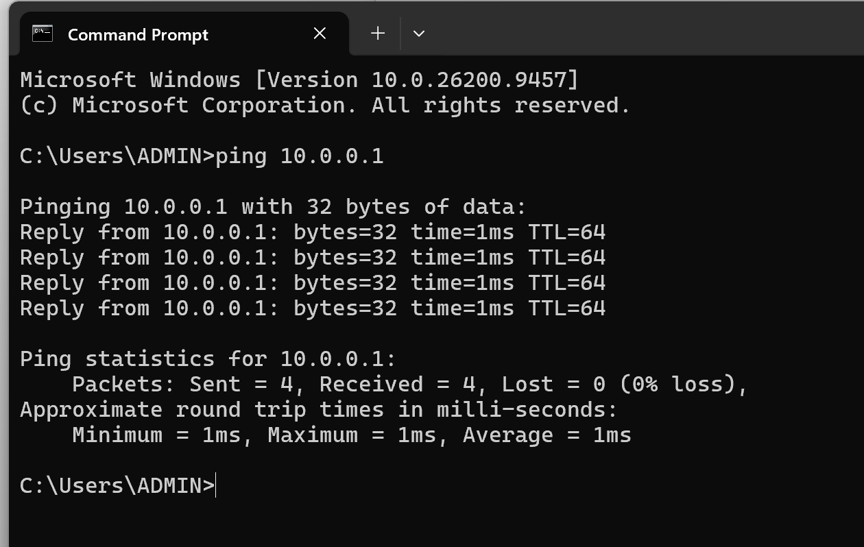
Cấu hình hệ thống: Hoàn tất 9 bước của Setup Wizard qua WebGUI, đồng bộ thời gian theo múi giờ Asia/Ho_Chi_Minh, thiết lập DNS Forwarder 8.8.8.8 và đổi mật khẩu quản trị bảo mật cho tài khoản admin.
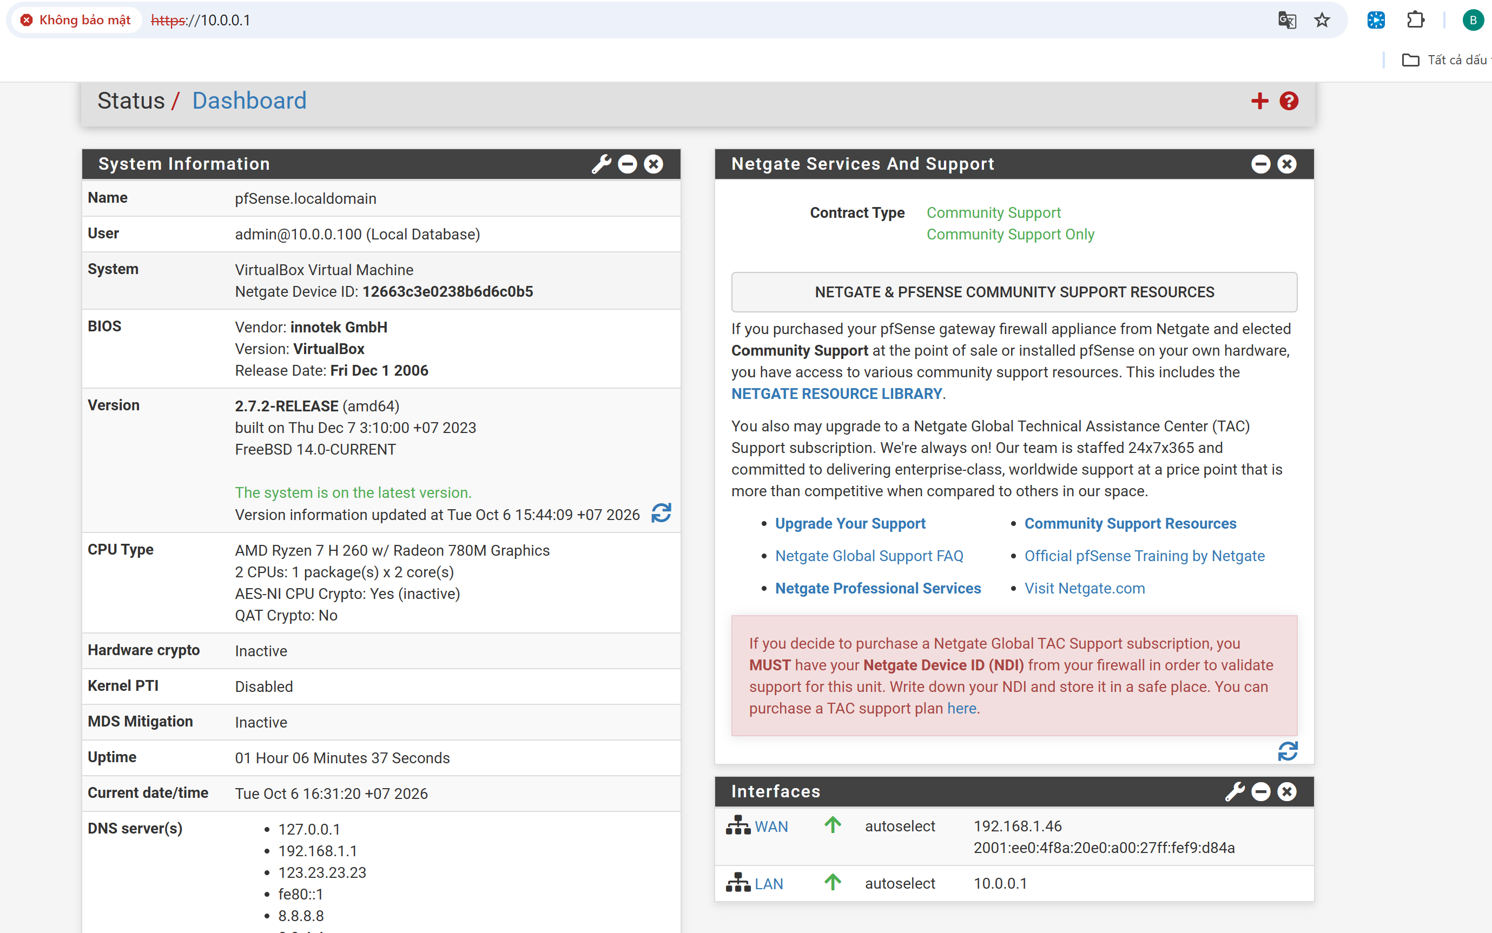
Giao diện Status / Dashboard của pfSense sau khi hoàn tất khởi tạo
Nhận xét kỹ thuật:
- pfSense tự động nhận diện cổng WAN qua giao thức DHCP từ mạng vật lý (Bridged Adapter) và vận hành cổng LAN tại lớp mạng 10.0.0.0/8.
- Hệ thống sẵn sàng để gán interface thứ ba cho phân vùng mạng DMZ (172.16.0.0/16) và cấu hình các chính sách tường lửa bảo vệ.

CẤU HÌNH VÙNG MẠNG DMZ VÀ CHUẨN HÓA BỘ LUẬT TƯỜNG LỬA LAN
Khởi tạo và gán thông số vùng mạng DMZ (OPT1):
- Kích hoạt interface vật lý le2 (Adapter 3 - Internal Network dmz-net), định danh cổng là DMZ.
- Thiết lập IPv4 tĩnh: 172.16.0.1/16 (Subnet mask: 255.255.0.0), không đặt Upstream Gateway.
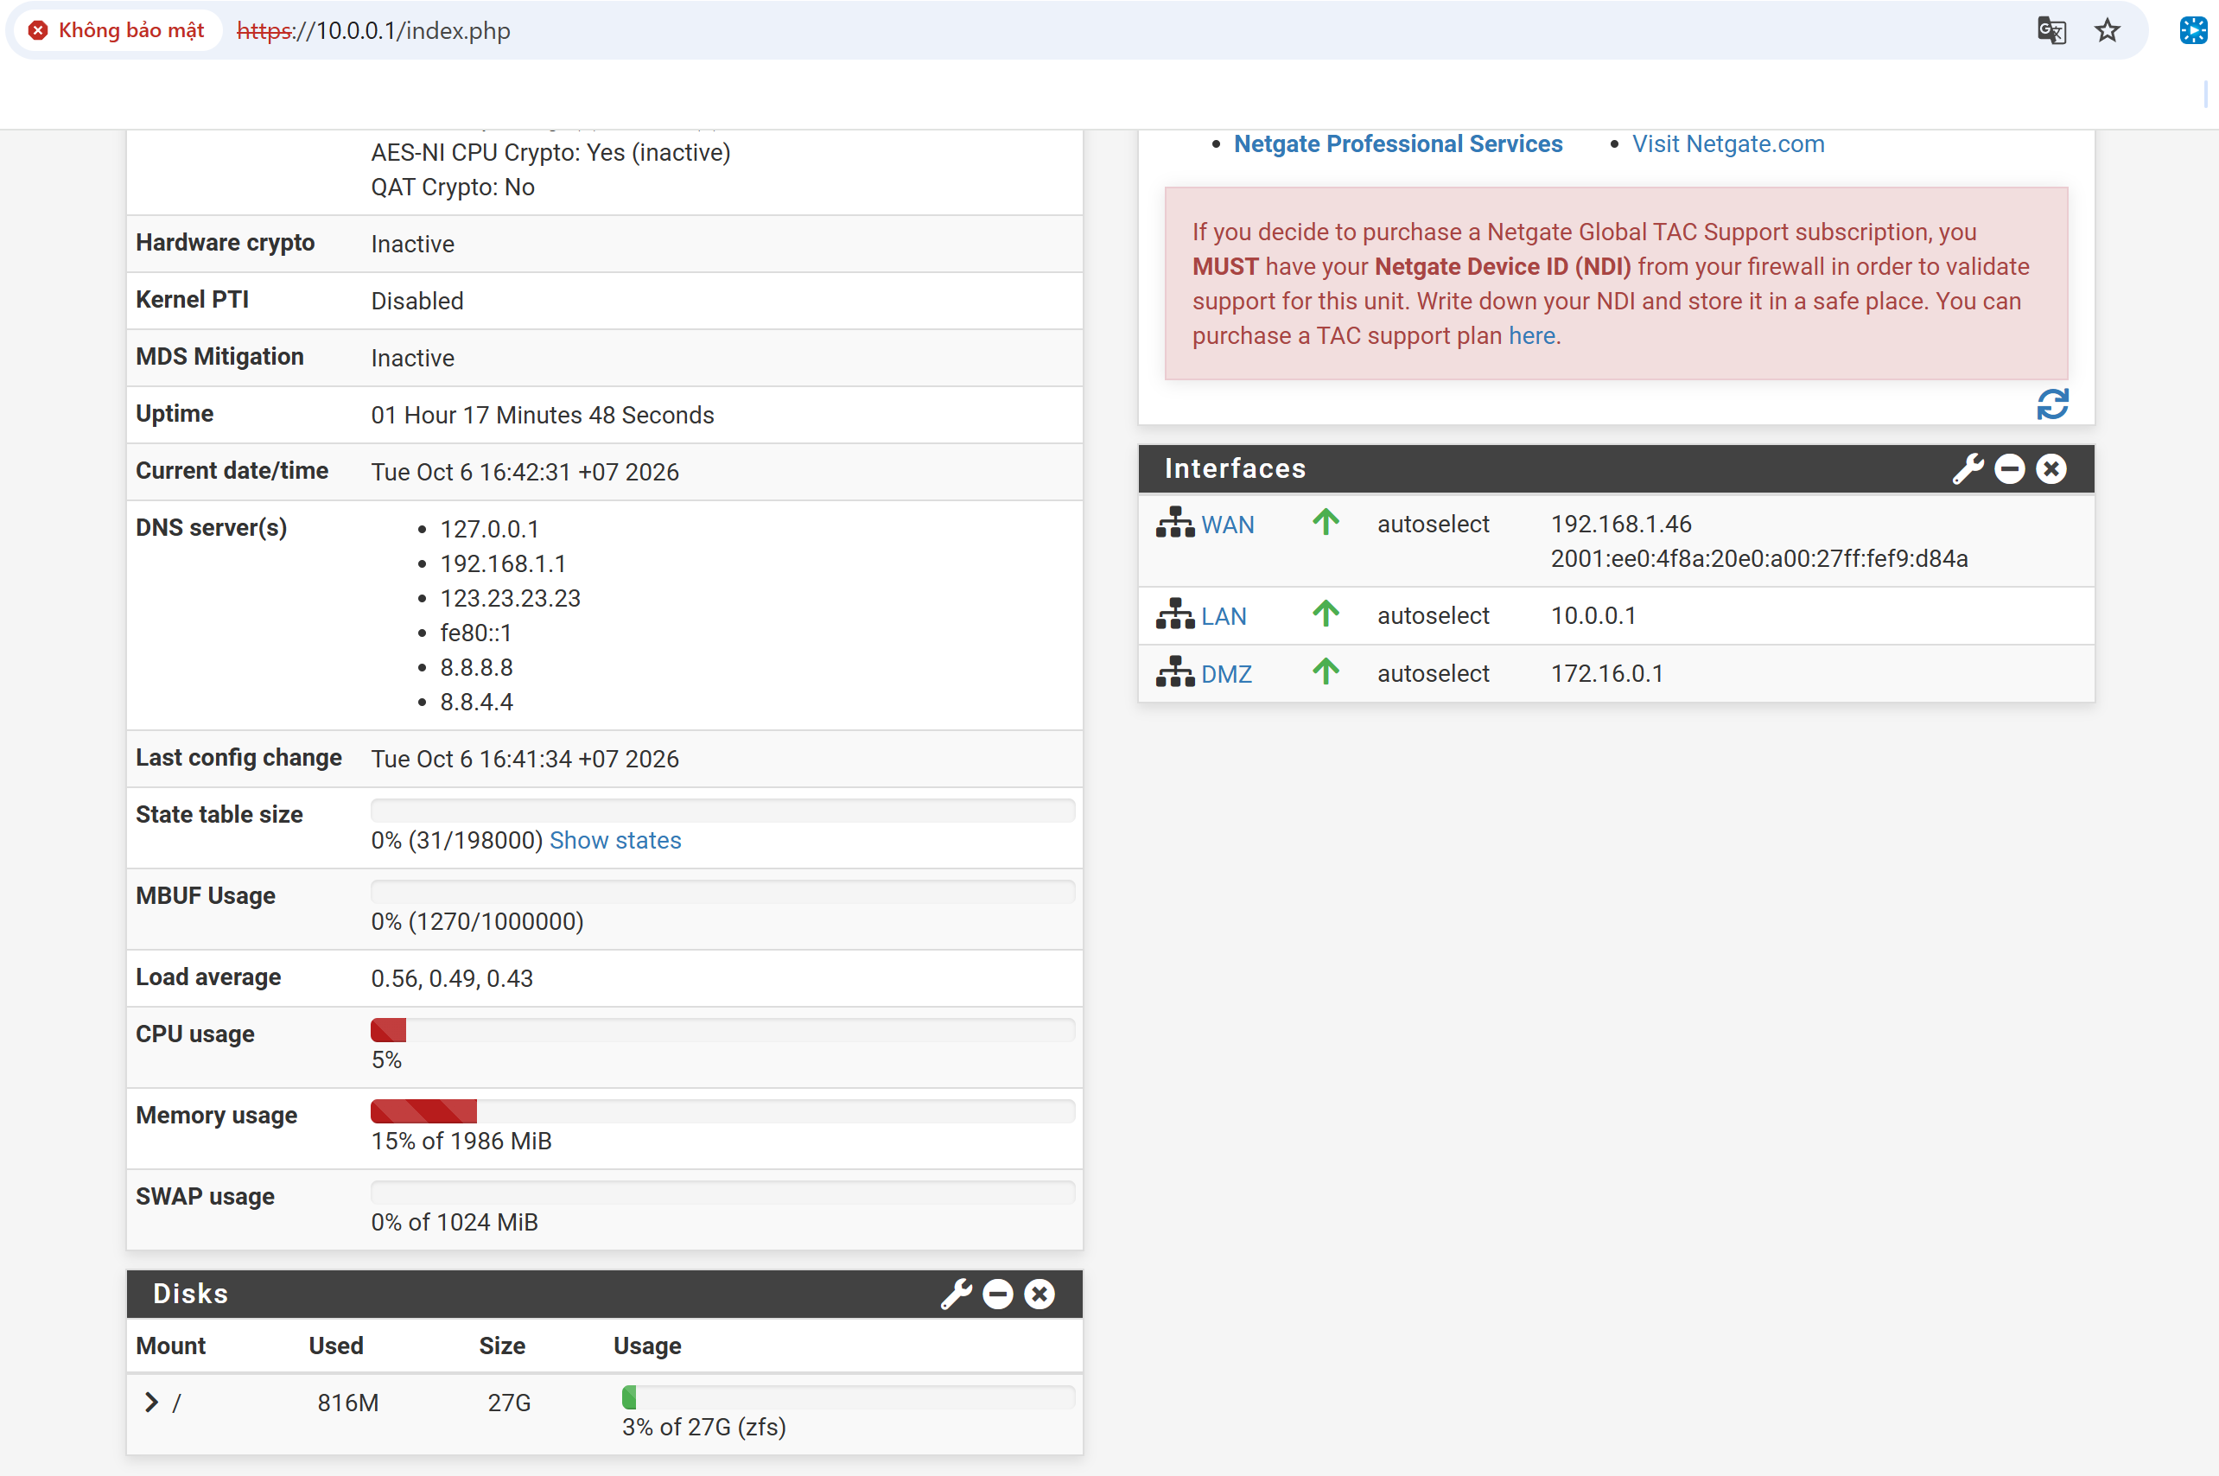
Trạng thái 3 vùng mạng WAN, LAN và DMZ trên pfSense Dashboard

Cấu hình cơ chế chuyển đổi địa chỉ mạng (Outbound NAT):
- Chuyển đổi cơ chế NAT sang chế độ kết hợp Hybrid Outbound NAT rule generation.
- Cơ chế tự động (Automatic Rules) của pfSense tự sinh các bản ghi NAT động cho toàn bộ các subnet nội bộ (10.0.0.0/8 và 172.16.0.0/16) ra ngoài Internet thông qua địa chỉ công cộng của card WAN (192.168.1.46), bảo đảm khả năng mở rộng dịch vụ mà không cần tạo rule NAT thủ công.

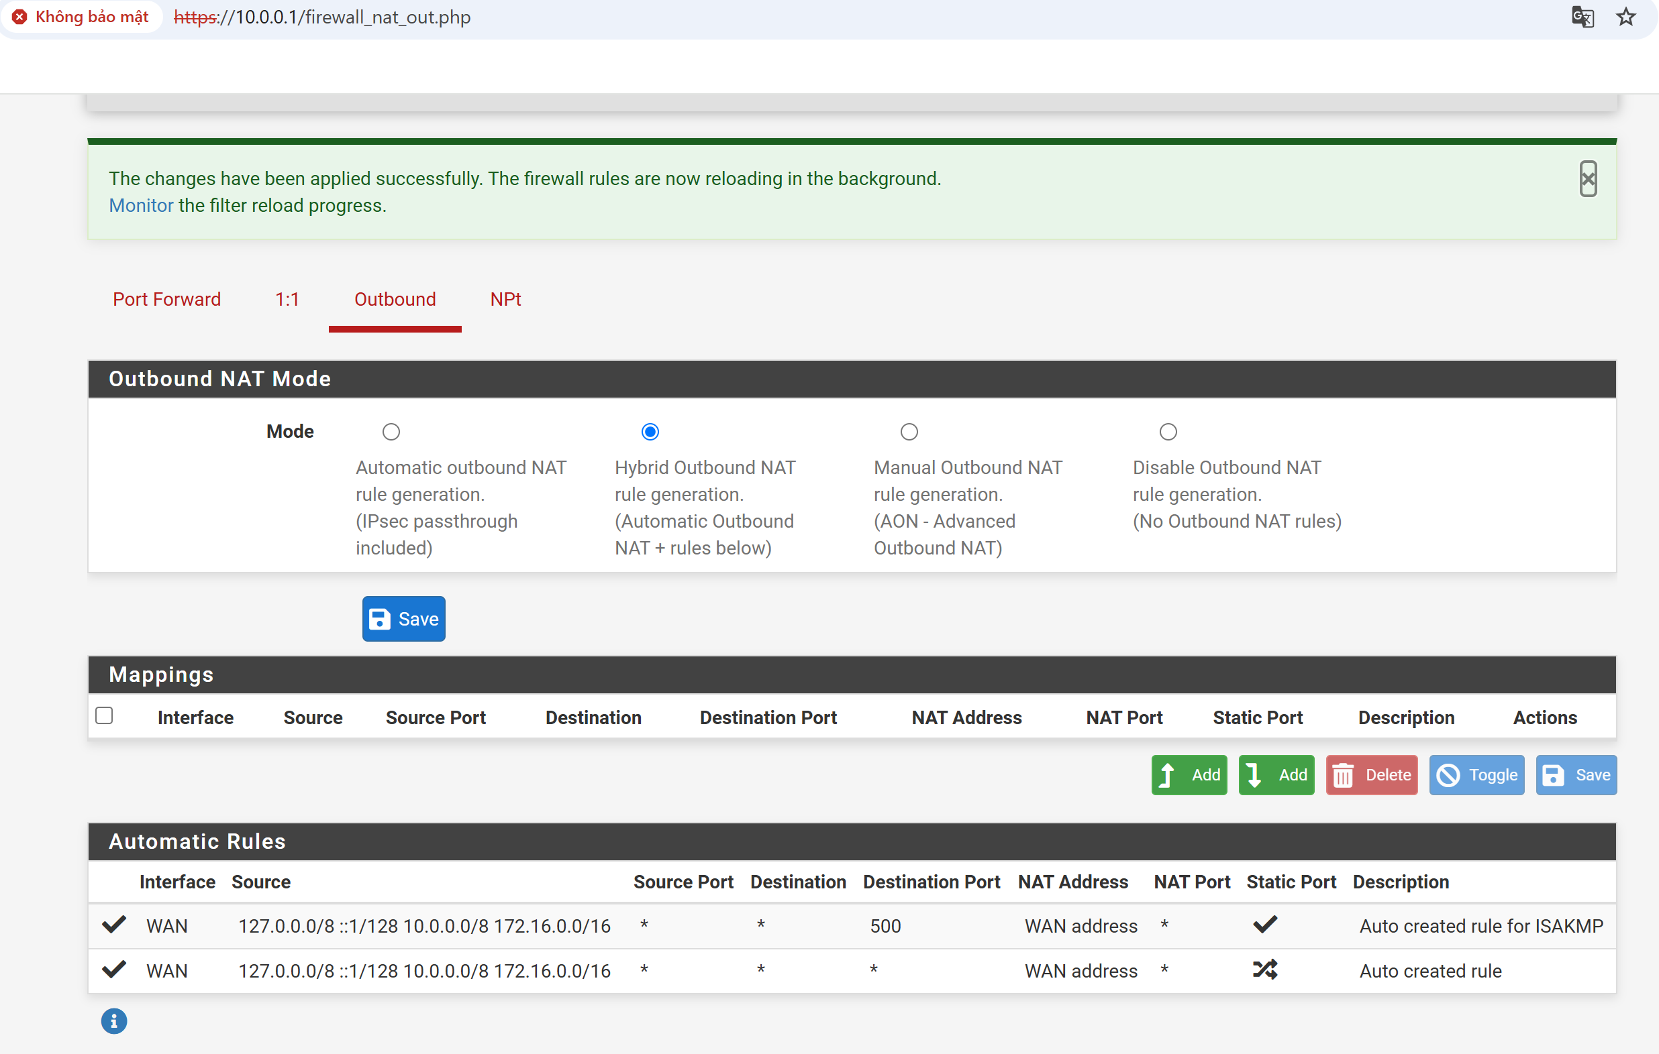
Cấu hình Hybrid Outbound NAT và danh mục Automatic Rules trên pfSense
Chuẩn hóa chính sách lọc gói trên Interface LAN:
- Vô hiệu hóa bộ luật ngầm định: Disable hai rule mặc định Default allow LAN to any (IPv4 và IPv6) nhằm loại bỏ chính sách mở toàn bộ lưu lượng không kiểm soát.
- Bảo vệ cổng quản trị: Duy trì bắt buộc Anti-Lockout Rule cho phép lưu lượng từ máy thật (10.0.0.100) truy cập cổng 443 (HTTPS) và cổng 22 (SSH) của pfSense.
- Tạo Rule nền tảng: Tạo rule tường minh Pass IPv4 | LAN net -> Any do quản trị viên kiểm soát.
- Làm sạch bảng trạng thái: Thực hiện thao tác Reset State Table để triệt tiêu toàn bộ các phiên kết nối đã lưu vết trước đó, bảo đảm các chính sách lọc mới có hiệu lực tức thì.

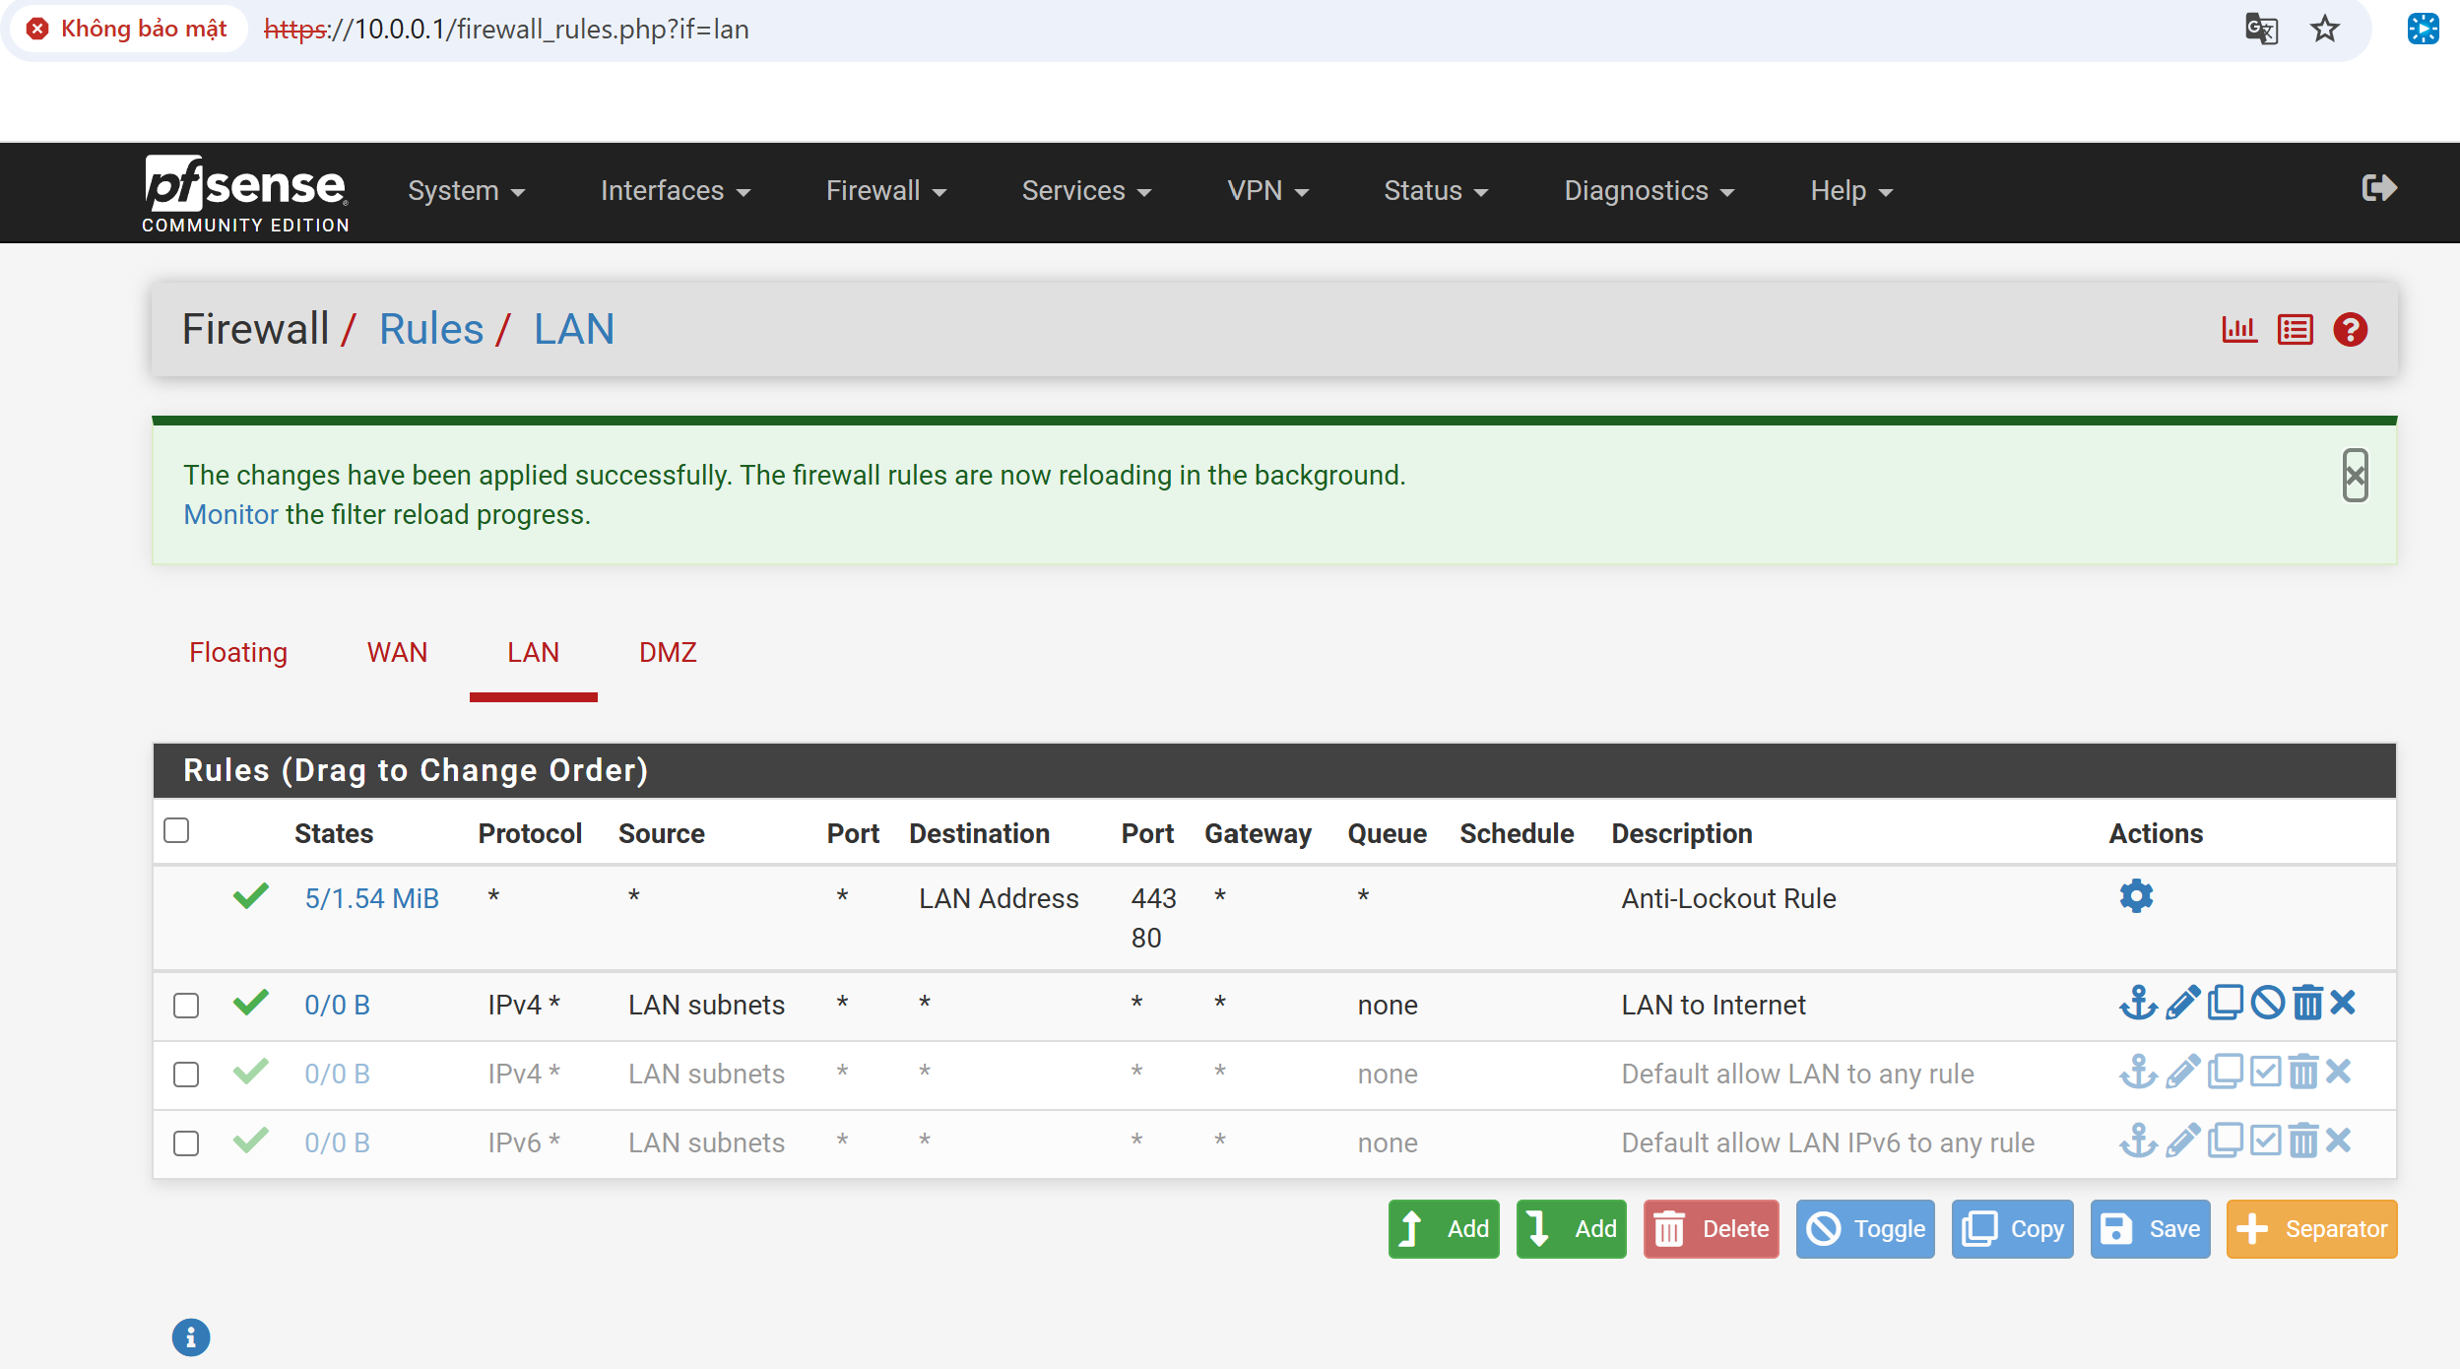
Bộ luật lọc gói được chuẩn hóa trên interface LAN
Nhận xét kỹ thuật:
- pfSense hoạt động theo cơ chế Stateful Packet Inspection (SPI). Khi một gói tin khởi tạo kết nối thỏa mãn rule cho phép, một trạng thái kết nối (State) sẽ được lưu vào State Table, cho phép các gói tin phản hồi quay trở lại tự động mà không cần viết rule chiều ngược lại.
- Việc chủ động xóa bảng trạng thái (Reset States) sau mỗi lần thay đổi rule là điều kiện bắt buộc nhằm tránh hiện tượng "dương tính giả", khi các kết nối cũ tiếp tục duy trì dù rule cho phép tương ứng đã bị tắt.

KIỂM THỬ KẾT NỐI VÀ CHỨNG THỰC RULE NỀN TẢNG LAN (MỤC 9)
- Môi trường kiểm thử: Máy trạm kiểm thử LAN Client (IP: 10.0.0.2/8, Default Gateway: 10.0.0.1).
- Phương pháp kiểm thử: Thực thi chuỗi lệnh kiểm tra liên hoàn từ tầng mạng (ICMP Echo), phân giải tên miền (DNS) đến tầng ứng dụng (HTTPS).
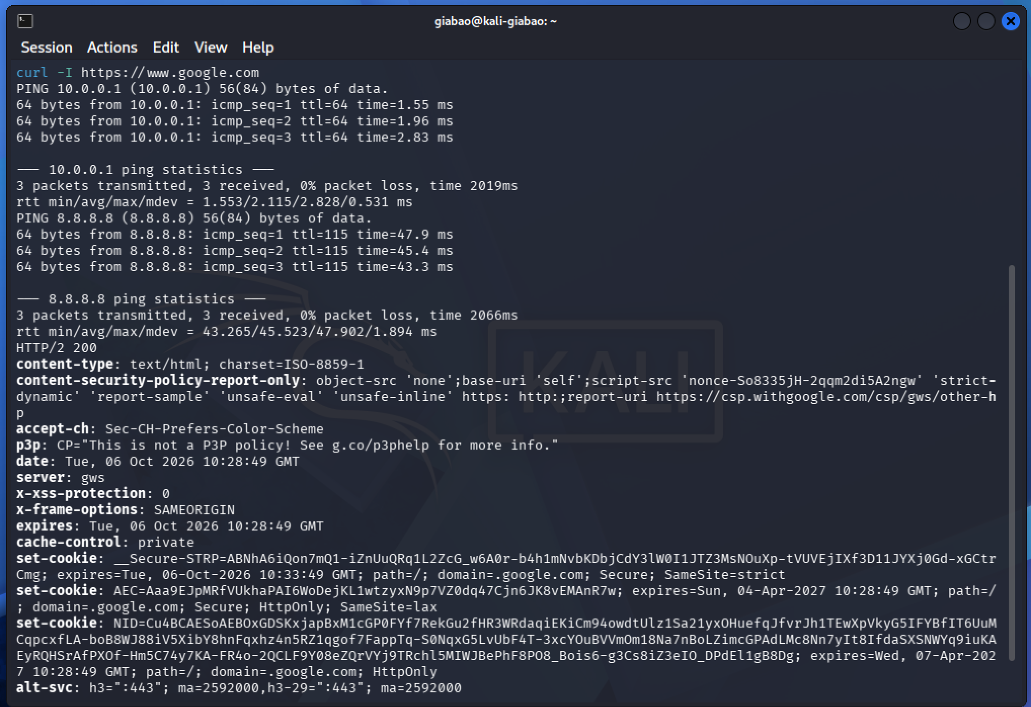
Kết quả kiểm thử kết nối nội bộ LAN, Internet và Web qua Rule nền tảng
Nhận xét kỹ thuật:
- Rule nền tảng LAN to Internet (Pass IPv4 | LAN subnets -> Any) kết hợp cùng cơ chế Hybrid Outbound NAT cho phép máy trạm gửi và nhận phản hồi toàn diện trên mọi cổng dịch vụ.
- Trạng thái kết nối của các gói tin ICMP và phiên bắt tay TCP cổng 443 được ghi nhận chính xác vào State Table của pfSense, bảo đảm tính toàn vẹn của mô hình tường lửa SPI trước khi bước vào các kịch bản lọc chuyên sâu.

TÌNH HUỐNG 1: THIẾT LẬP CHÍNH SÁCH CHẶN GIAO THỨC ICMP VÀ DUY TRÌ DỊCH VỤ WEB/DNS TỪ PHÂN VÙNG LAN
1. Mục tiêu kịch bản:
- Ngăn chặn toàn bộ lưu lượng thăm dò mạng, quét cổng bằng giao thức ICMP (Echo Request/Ping) từ các thiết bị nội bộ LAN gửi ra môi trường Internet.
- Bảo đảm duy trì thông suốt các dịch vụ thiết yếu phục vụ người dùng nội bộ: Phân giải tên miền (DNS - UDP/TCP 53) và duyệt Web an toàn (HTTP cổng 80, HTTPS cổng 443).
2. Thiết lập chính sách lọc gói trên pfSense (Firewall Rules - Tab LAN):
- Áp dụng nguyên lý xử lý luật từ trên xuống dưới (First-match rule wins) của pfSense: Tạo luật ngăn chặn ICMP đặt ngay phía trên luật cho phép toàn bộ Internet nền tảng.
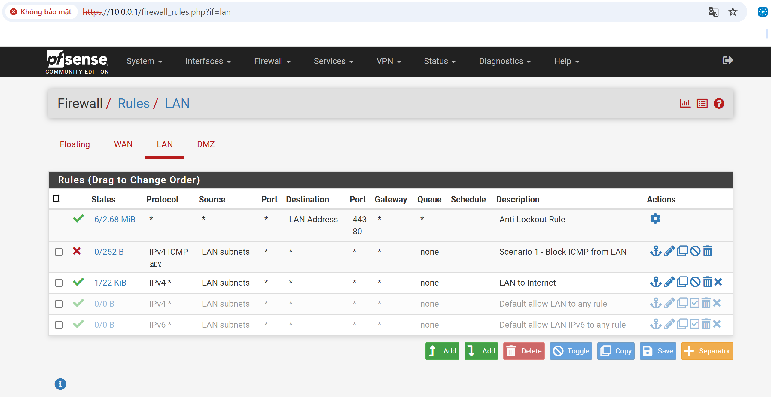
Cấu hình bộ luật lọc gói cho Tình huống 1 trên giao diện pfSense
3. Kiểm thử thực nghiệm từ máy trạm LAN Client (10.0.0.2):
- Sau khi kích hoạt chính sách và xóa bảng trạng thái (Reset State Table), tiến hành gửi gói tin ICMP tới DNS công cộng (8.8.8.8) và khởi tạo phiên truy vấn Web HTTPS tới máy chủ Google.
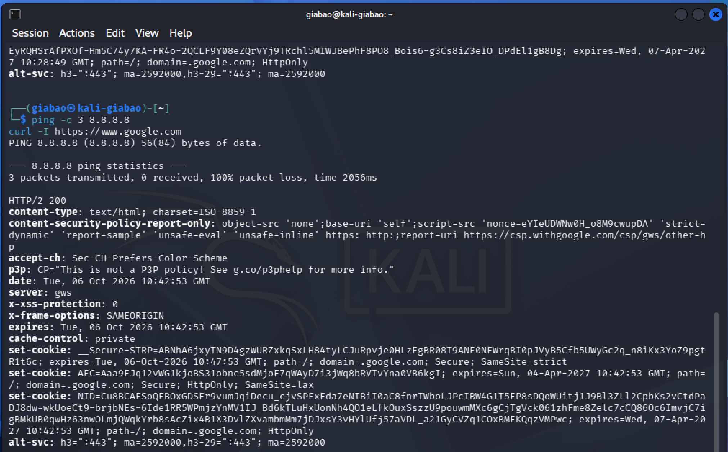
Kết quả kiểm thử Tình huống 1 xác nhận ICMP bị chặn và lưu lượng Web hoạt động bình thường
4. Nhận xét và phân tích kỹ thuật:
- Cơ chế lọc gói First-match: Khi máy trạm 10.0.0.2 gửi gói tin ICMP Echo Request, pfSense đối chiếu tuần tự từ trên xuống. Gói tin khớp ngay lập tức với Rule 2 (Block ICMP) nên bị drop tại cổng vào, không rơi xuống Rule 3. Do đó, toàn bộ lưu lượng ping ra ngoài bị triệt tiêu hoàn toàn (100% packet loss).
- Tính toàn vẹn của dịch vụ ứng dụng: Khi máy trạm khởi tạo kết nối Web qua lệnh curl, gói tin mang giao thức TCP với cổng đích 443 (hoặc UDP 53 đối với truy vấn DNS ngầm). Do không khớp với Rule 2, gói tin tiếp tục được chuyển xuống Rule 3 (Pass IPv4 *) và được phép đi ra Internet bình thường qua cơ chế Outbound NAT, phản hồi mã trạng thái HTTP/2 200.

TÌNH HUỐNG 2 — CHỈ CHO MỘT HOST CỤ THỂ RA INTERNET
1. Mục tiêu kịch bản:
- Thiết lập chính sách kiểm soát truy cập dựa trên danh tính địa chỉ IP nguồn: Chỉ cấp quyền cho máy chủ Domain Controller (10.0.0.2) được phép kết nối ra Internet.
- Ngăn chặn toàn bộ lưu lượng truy cập Internet từ các thiết bị/máy trạm khác thuộc dải mạng LAN (LAN net / 10.0.0.0/8), điển hình là trạm thử nghiệm LAN-Test (10.0.0.3).
2. Cấu hình bộ luật lọc gói trên pfSense (Firewall Rules - Tab LAN):
- Vô hiệu hóa rule kiểm thử của Tình huống 1 (Block ICMP).
- Tạo rule cho phép riêng IP 10.0.0.2 đặt ở vị trí ưu tiên cao hơn rule chặn toàn bộ subnet LAN.
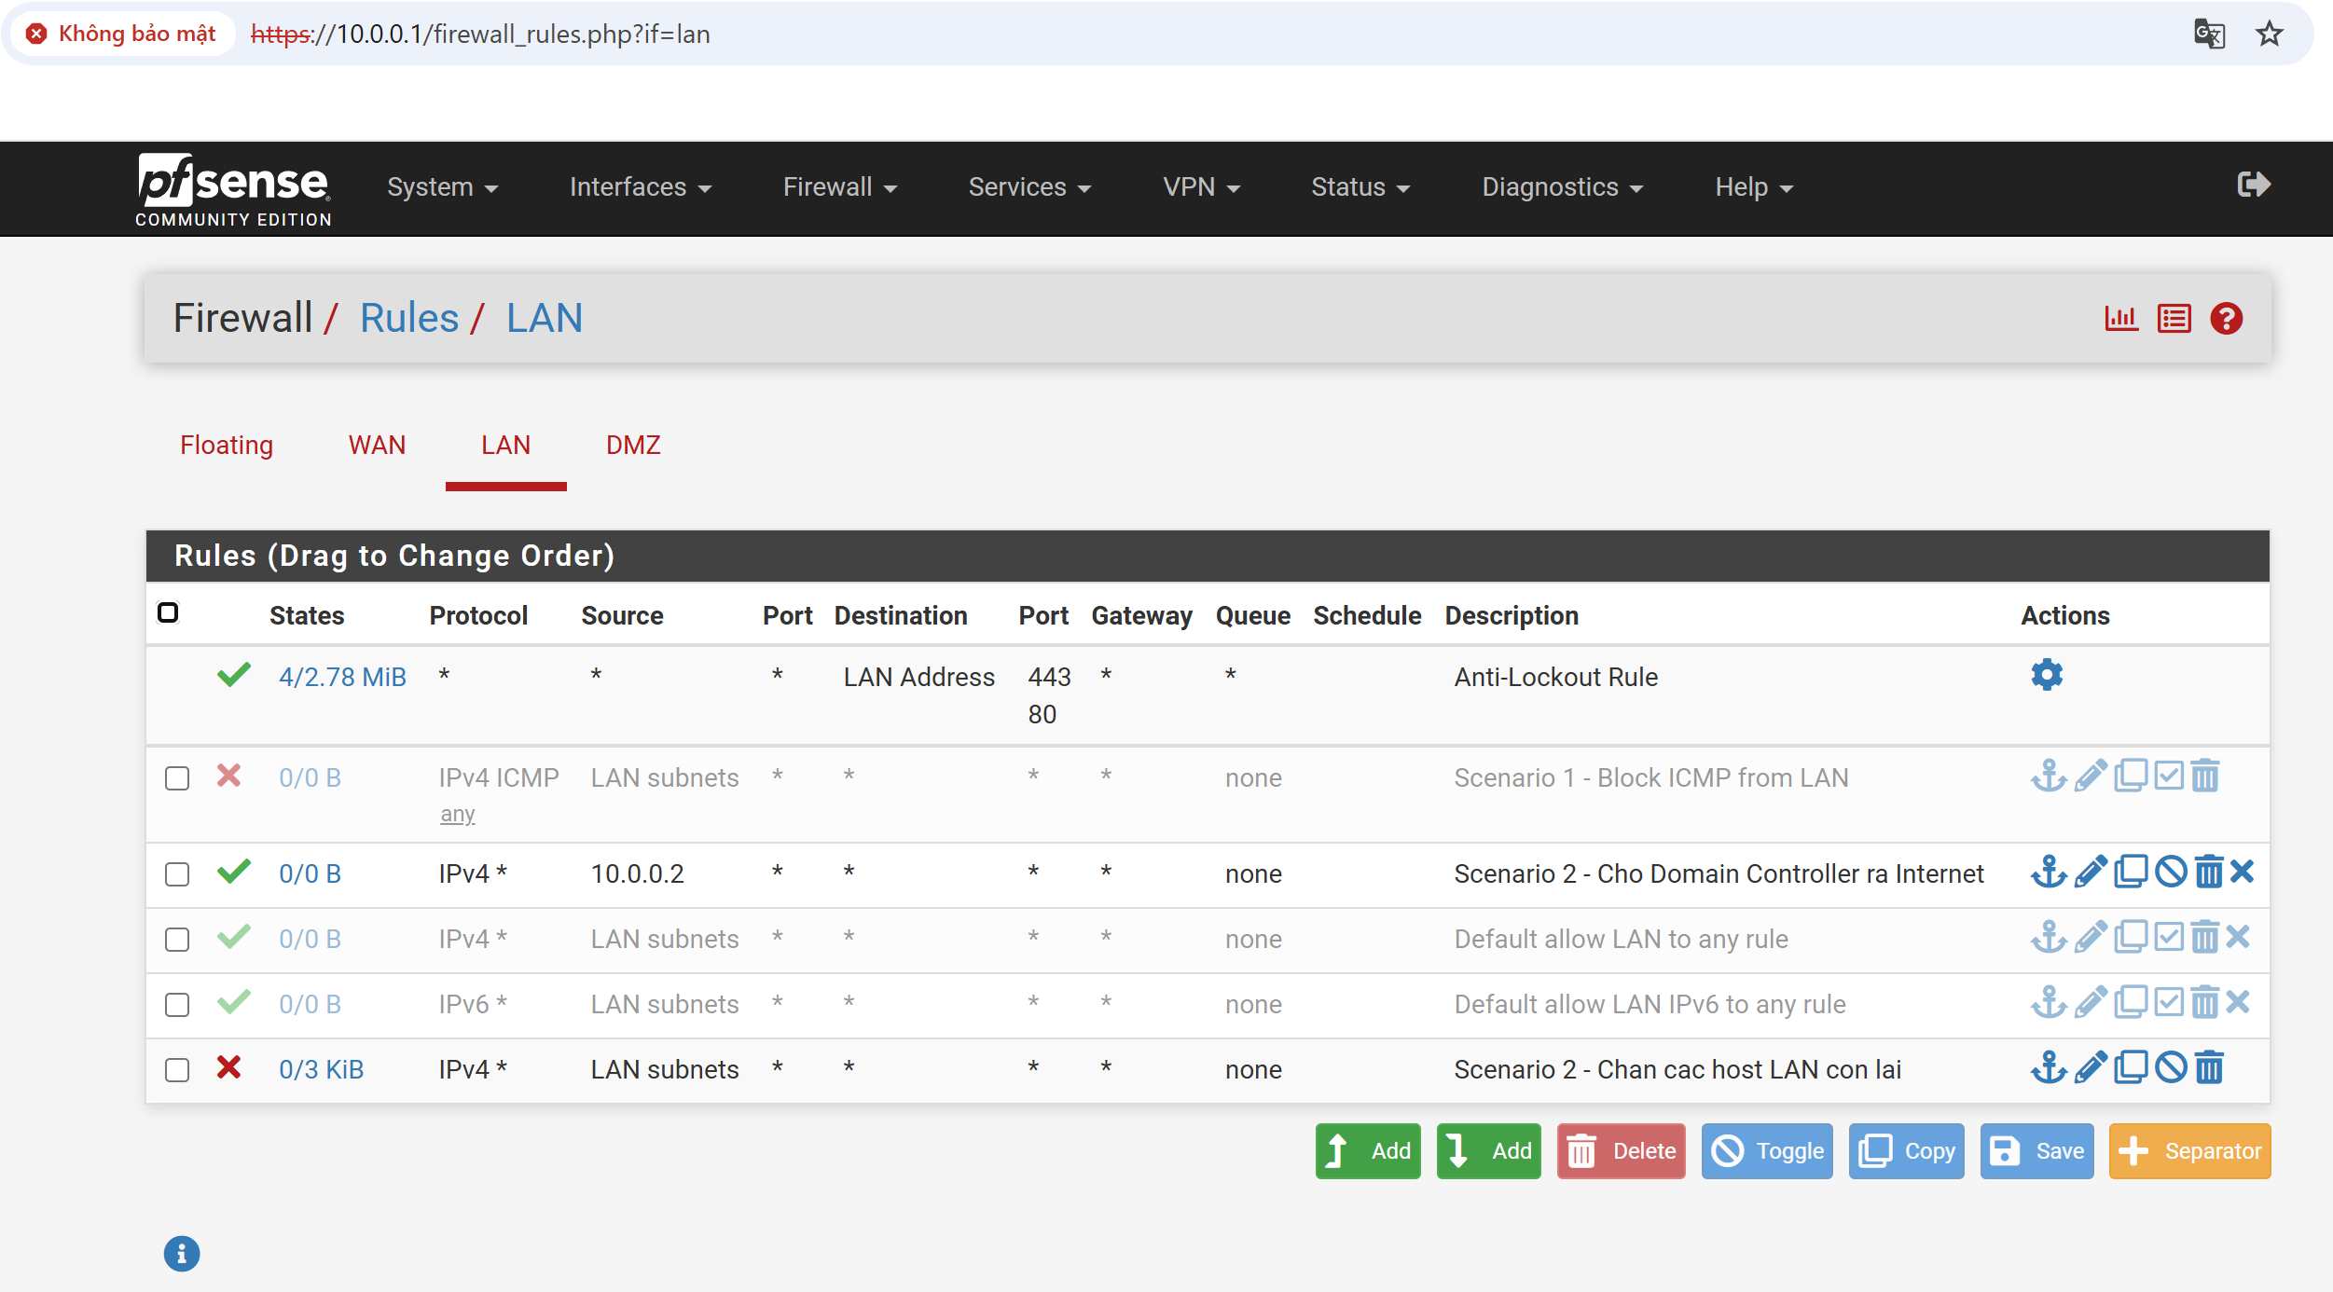
Cấu hình bộ luật lọc theo địa chỉ IP nguồn trên giao diện pfSense
3. Kiểm thử thực nghiệm:
- Sau khi Apply Changes và xóa bảng trạng thái (Reset States), tiến hành gửi gói tin ICMP tới máy chủ DNS Google (8.8.8.8) lần lượt từ hai địa chỉ IP nguồn:
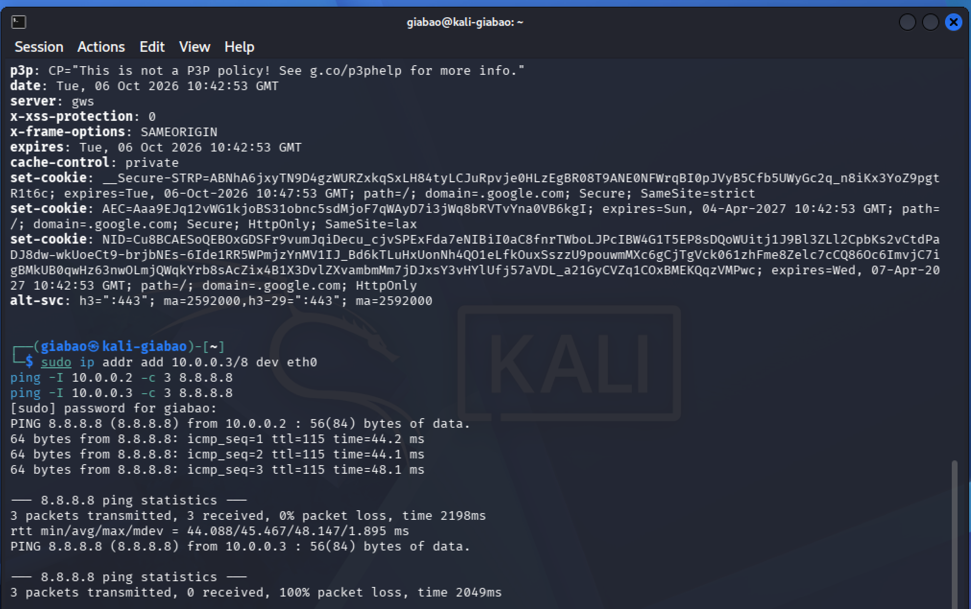
Kết quả kiểm thử thực nghiệm chứng minh chính sách lọc IP nguồn thành công
4. Nhận xét kỹ thuật:
- Gói tin xuất phát từ 10.0.0.2 khớp ngay với Rule 2 nên được cấp phép Pass và chuyển tiếp ra WAN qua cơ chế Outbound NAT thành công.
- Gói tin xuất phát từ 10.0.0.3 không thỏa mãn Rule 2, tiếp tục rơi xuống Rule 3 (Block LAN subnets) và bị hủy bỏ ngay tại cổng vào của pfSense (100% packet loss). Điều này chứng minh cơ chế duyệt luật theo thứ tự từ trên xuống dưới (First-match rule wins) hoạt động chính xác.
TÌNH HUỐNG 3 — CÔ LẬP PHÂN VÙNG DMZ KHỎI MẠNG NỘI BỘ LAN
1. Mục tiêu kịch bản:
- Triển khai kiến trúc an ninh mạng phân tầng (Defense-in-Depth): Vùng phi quân sự DMZ (chứa các máy chủ công cộng như Web/Mail/FTP) được phép phục vụ lưu lượng và đi ra Internet, nhưng bị ngăn chặn tuyệt đối khả năng chủ động kết nối vào mạng nội bộ LAN.
- Giảm thiểu rủi ro tấn công leo thang (Lateral Movement): Nếu máy chủ trong vùng DMZ bị xâm nhập hoặc chiếm quyền điều khiển, kẻ tấn công không thể sử dụng máy chủ này làm bàn đạp để tấn công sang các máy trạm và máy chủ cơ sở dữ liệu nhạy cảm trong mạng LAN.
2. Thiết lập chính sách an ninh trên pfSense (Firewall Rules - Tab DMZ):
- Áp dụng nguyên lý lọc gói từ trên xuống dưới: Đặt luật ngăn chặn lưu lượng hướng tới mạng LAN lên trên luật cho phép lưu lượng tổng quát.
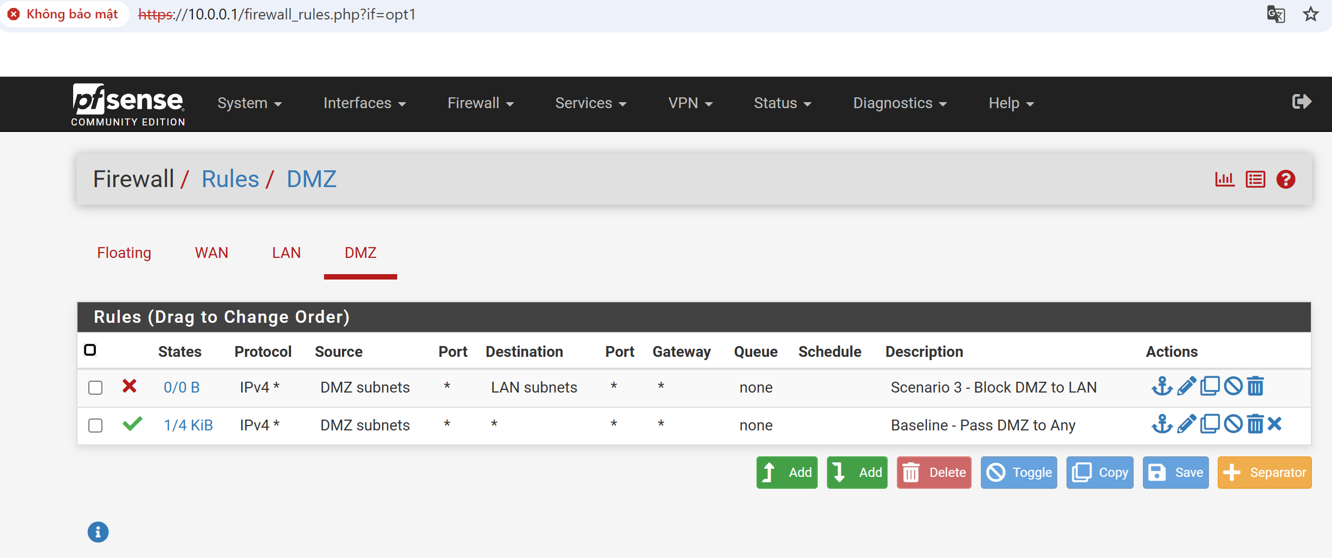
Cấu hình bộ luật cô lập DMZ khỏi vùng LAN trên pfSense
3. Kiểm thử thực nghiệm hai giai đoạn từ máy chủ DMZ-Web (172.16.0.2):
- Thực hiện kiểm thử đối chứng nghiêm ngặt qua 2 giai đoạn: Giai đoạn Baseline (trước khi thêm luật chặn) và Giai đoạn Cô lập (sau khi thêm luật chặn và xóa bảng trạng thái):
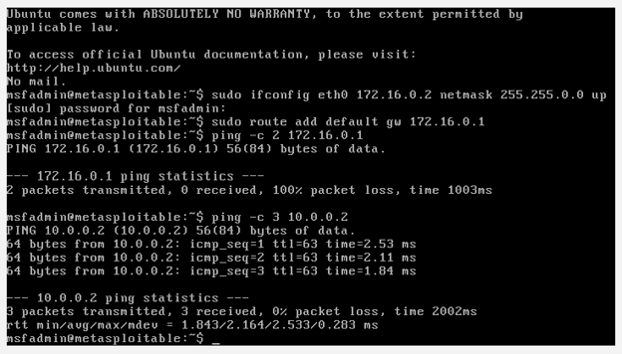
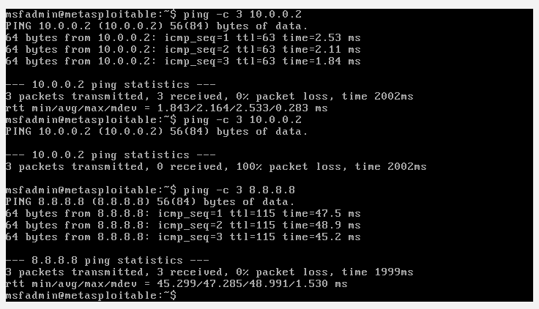
Kết quả kiểm thử thực nghiệm chứng minh vùng DMZ đã bị cô lập khỏi LAN nhưng vẫn duy trì Internet
4. Nhận xét kỹ thuật:
- Ở bước Baseline, gói tin từ DMZ khớp với Rule 2 (Pass DMZ to Any) nên ping sang mạng LAN thành công.
- Khi bổ sung Rule 1 (Block DMZ to LAN) ở vị trí ưu tiên cao hơn, mọi gói tin từ DMZ có đích đến thuộc subnet 10.0.0.0/8 đều bị hủy bỏ ngay tại cổng vào DMZ của pfSense (100% packet loss).
- Các gói tin đi ra địa chỉ công cộng (8.8.8.8) không thuộc subnet LAN nên tiếp tục được chuyển xuống Rule 2 và được phép đi ra Internet bình thường qua cơ chế Automatic/Hybrid Outbound NAT.

TÌNH HUỐNG 4 — CẤU HÌNH PORT FORWARDING TỪ WAN VÀO VÙNG DMZ
1. Mục tiêu kịch bản:
- Công khai dịch vụ Web từ máy chủ nội bộ trong vùng mạng riêng DMZ (172.16.0.2:80) ra mạng bên ngoài thông qua địa chỉ IP công cộng của cổng WAN pfSense (192.168.1.46:8080).
- Bảo đảm tính bảo mật của mô hình mạng: Người dùng bên ngoài chỉ nhìn thấy IP và cổng công khai của tường lửa, toàn bộ cấu trúc địa chỉ mạng nội bộ phía sau DMZ được che giấu hoàn toàn.
2. Thiết lập cơ chế chuyển tiếp cổng (Destination NAT / Port Forwarding):
- Tại giao diện Interfaces > WAN: Tắt hai cơ chế Block private networks và Block bogon networks để cho phép lưu lượng mạng phòng lab đi qua cổng WAN.
- Tại giao diện Firewall > NAT > Port Forward: Tạo bản ghi chuyển tiếp cổng với các thông số kỹ thuật:
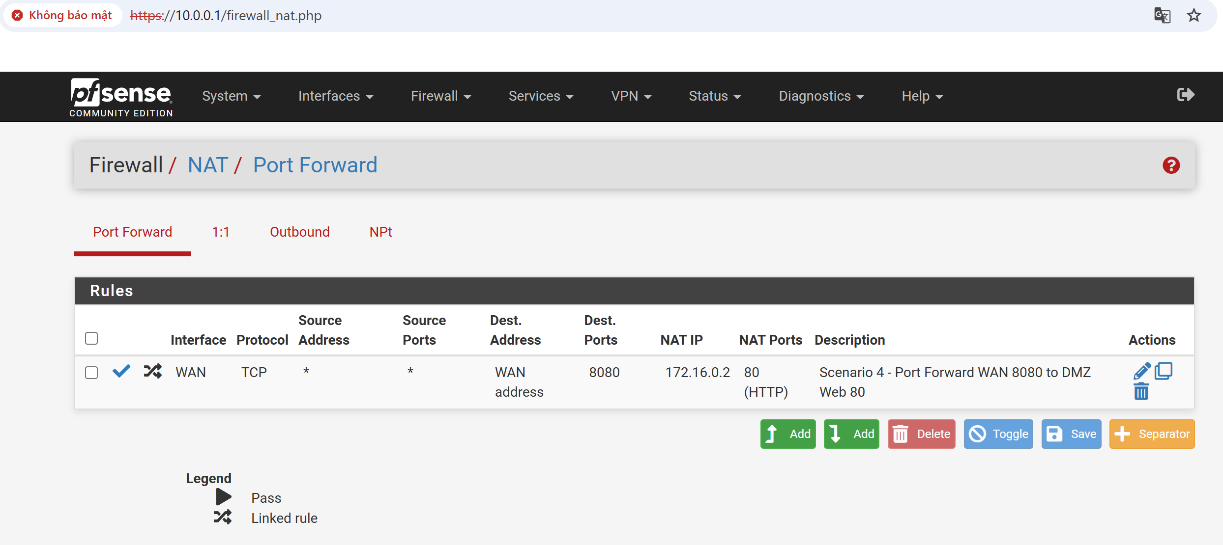
Cấu hình ánh xạ cổng NAT Port Forward WAN 8080 vào DMZ Web 80
3. Kết quả kiểm thử thực nghiệm:
- Mở trình duyệt web từ mạng ngoài truy cập vào địa chỉ [http://192.168.1.46:8080](http://192.168.1.46:8080):
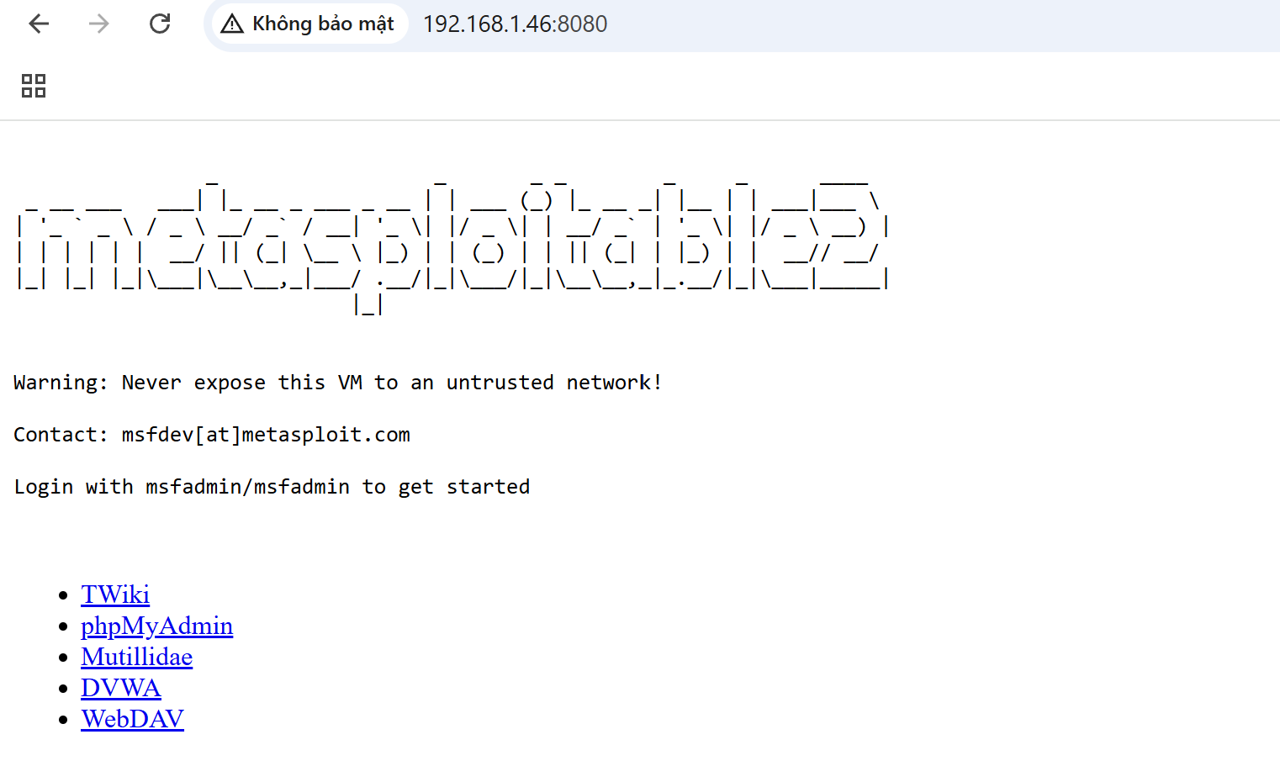
Giao diện máy chủ dịch vụ Web DMZ được truy cập thành công qua cổng WAN 8080
4. Nhận xét kỹ thuật:
- Khi trạm ngoài gửi yêu cầu kết nối TCP SYN tới 192.168.1.46:8080, pfSense thực hiện đối chiếu bảng NAT và áp dụng cơ chế Destination NAT (DNAT): Thay thế địa chỉ IP đích thành 172.16.0.2 và đổi cổng đích thành 80.
- Gói tin thỏa mãn rule lọc gói liên kết (Associated Filter Rule) trên interface WAN nên được chuyển tiếp hợp lệ qua phân vùng DMZ. Khi máy chủ Web phản hồi, pfSense tự động chuyển đổi ngược địa chỉ nguồn lại thành IP WAN trước khi gửi về cho máy khách, bảo đảm phiên truyền thông TCP hoàn tất trọn vẹn.

TÌNH HUỐNG 5 — BẬT LOGGING VÀ PHÂN TÍCH NHẬT KÝ TƯỜNG LỬA (FIREWALL LOG)
1. Mục tiêu kịch bản:
- Kích hoạt cơ chế ghi vết nhật ký (Packet Logging) trên luật ngăn chặn lưu lượng mạng LAN (Scenario 2 - Chan cac host LAN con lai).
- Tạo lưu lượng kiểm thử từ trạm bị chặn (10.0.0.3), sau đó trích xuất và phân tích bản ghi nhật ký hệ thống tại giao diện Status > System Logs > Firewall để xác thực chính xác hành vi xử lý gói tin của tường lửa pfSense.
2. Thiết lập cơ chế Logging trên pfSense:
- Truy cập Firewall > Rules > LAN, chỉnh sửa rule chặn: Kích hoạt tùy chọn Log packets that are handled by this rule.
- Thực hiện Apply Changes và làm sạch bảng trạng thái (Reset States).
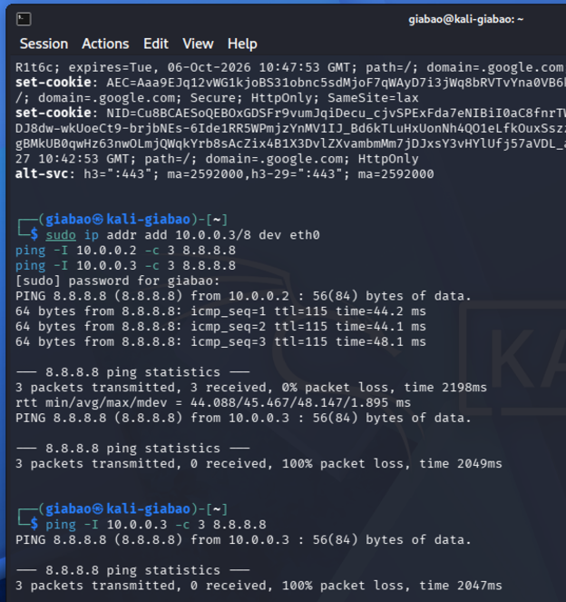
Tạo lưu lượng ICMP bị chặn từ trạm kiểm thử 10.0.0.3

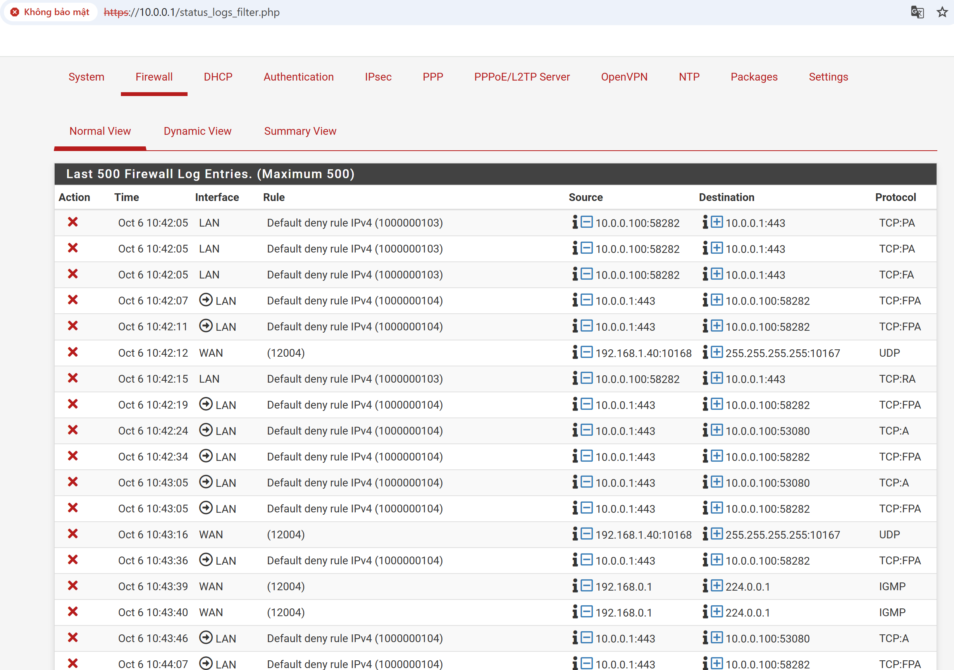
Bản ghi nhật ký tường lửa (Firewall Log) ghi nhận các gói tin bị từ chối
3. Phân tích kết quả nhật ký:
- Cột Action hiển thị biểu tượng dấu X màu đỏ: Biểu thị hành động Drop/Block gói tin của tường lửa.
- Cột Interface / Rule: Xác định rõ lưu lượng đi vào qua cổng LAN và bị chặn bởi chính sách kiểm soát truy cập (Access Control Rule / Default Deny).
- Cơ chế ghi nhật ký hoạt động tức thì, cho phép người quản trị thu thập đầy đủ siêu dữ liệu (Timestamp, Source IP:Port, Destination IP:Port, Protocol) phục vụ điều tra sự cố mạng và rà soát an ninh.

CÂU HỎI
1. Phân biệt vai trò của NAT và firewall rule trong mô hình:
NAT (Network Address Translation): Đóng vai trò biên dịch và chuyển đổi địa chỉ IP/cổng (Layer 3 & Layer 4). Ví dụ: Outbound NAT che giấu mạng nội bộ (LAN/DMZ) thành IP cổng WAN để đi ra ngoài Internet; Port Forwarding (DNAT) chuyển tiếp truy cập từ bên ngoài vào Web Server nội bộ trong DMZ. NAT không có chức năng đánh giá tính an toàn hay kiểm soát chính sách truy cập của gói tin.
Firewall Rule (Luật tường lửa): Đóng vai trò là "người gác cổng" kiểm soát truy cập (Access Control). Dựa trên các tiêu chí (IP nguồn, IP đích, cổng dịch vụ, giao thức, trạng thái phiên), tường lửa quyết định cho phép (Pass) hay hủy bỏ (Block/Reject) gói tin. Dù gói tin đã được định tuyến hoặc NAT hợp lệ, nếu không có rule cho phép thì gói tin vẫn bị loại bỏ.
2. Vì sao nên tách máy chủ Web/Mail/FTP vào DMZ thay vì đặt trong LAN?
Các máy chủ dịch vụ công cộng (Web/Mail/FTP) bắt buộc phải mở cổng ra Internet nên có nguy cơ bị tấn công khai thác lỗ hổng cao nhất.
Đặt máy chủ vào vùng phi quân sự (DMZ) kết hợp luật cô lập (Block DMZ net $→$ LAN net) giúp triển khai nguyên tắc phòng thủ theo chiều sâu (Defense-in-Depth) và triệt tiêu nguy cơ tấn công leo thang, mở rộng phạm vi (Lateral Movement). Trong tình huống máy chủ Web trong DMZ bị tin tặc chiếm quyền điều khiển, kẻ tấn công vẫn bị chặn đứng, không thể xâm nhập sang vùng mạng LAN nội bộ chứa máy chủ Domain Controller, cơ sở dữ liệu và các máy trạm người dùng.
3. Nếu rule Block nằm dưới một rule Pass tổng quát thì kết quả có thể như thế nào?
pfSense duyệt luật theo cơ chế First-match rule wins (gặp luật đầu tiên thỏa mãn điều kiện sẽ thực thi ngay và dừng việc so khớp các luật bên dưới).
Nếu rule Block nằm dưới một rule Pass tổng quát (ví dụ Pass any to any), tất cả các gói tin sẽ luôn khớp với rule Pass trước, khiến cho rule Block ở dưới bị vô hiệu hóa hoàn toàn (Shadowed Rule) và không bao giờ được kích hoạt. Do đó, các rule có tính chất thu hẹp, rule chặn cụ thể luôn phải đặt phía trên các rule cho phép diện rộng.
4. Muốn chặn ping nhưng vẫn cho truy cập web, cần cấu hình các rule nào?
Cần cấu hình tối thiểu 3 rule theo đúng thứ tự ưu tiên từ trên xuống dưới (sau khi đã tắt rule Pass mặc định):
  - Block | Protocol: ICMP | Source: LAN net | Destination: Any (Chặn toàn bộ gói ping).
  - Pass | Protocol: TCP/UDP | Port: 53 | Source: LAN net | Destination: Any (Cho phép phân giải DNS).
  - Pass | Protocol: TCP | Port: 80, 443 | Source: LAN net | Destination: Any (Cho phép duyệt Web HTTP/HTTPS).
5. Logging của firewall giúp ích gì trong xử lý sự cố?
Xác thực và khắc phục sự cố (Troubleshooting): Giúp quản trị viên biết chính xác gói tin bị chặn hay cho phép bởi rule ID cụ thể nào, từ đó loại trừ lỗi do cấu hình sai thứ tự rule hay do bản thân máy chủ dịch vụ gặp sự cố.
Giám sát an ninh và lưu vết (Auditing): Cung cấp bằng chứng số (thời gian, IP nguồn, IP đích, cổng dịch vụ) để phát hiện sớm các hành vi quét cổng bất thường, tấn công dò quét mạng và phục vụ điều tra sự cố an toàn thông tin.
6. Nêu ít nhất ba biện pháp hardening cho pfSense trong mô hình này:
- Bảo vệ cổng quản trị: Đổi cổng WebGUI mặc định (443) sang cổng tùy biến (ví dụ 8443), chỉ cho phép giao thức HTTPS, và giới hạn chỉ duy nhất địa chỉ IP của máy quản trị viên được phép truy cập WebGUI/SSH (thay vì mở Anti-Lockout cho toàn bộ dải LAN).
- Kích hoạt tính năng Block Private & Bogon Networks trên WAN thực tế: Ngăn chặn tuyệt đối các gói tin mang địa chỉ giả mạo (spoofed IP) hoặc địa chỉ private từ Internet đi vào cổng WAN.
- Giới hạn số lượng kết nối (Rate Limiting) và triển khai IDS/IPS: Thiết lập giới hạn kết nối đồng thời (Maximum state per host) trên các rule NAT công khai nhằm chống tấn công DoS/Syn Flood; đồng thời cài đặt các gói mở rộng Snort hoặc Suricata để phát hiện và ngăn chặn xâm nhập tầng sâu.

